Дата проведення уроку: 28.04 2020р.
Група: 2Ш-1
Професія: Штукатур

Майстер в/н: Никоненко Тамара Володимирівна вайбер – 0507335051
ел. Пошта toma.n.g.611@ukr.net
Урок№17.
Тема уроку: Нанесення цементно-піщаного шару стяжки механізованим способом.

Мета уроку:
а) Навчальна - закріпити уміння та навички при Нанесення цементно-піщаного шару стяжки механізованим способом.
Дидактичне забезпечення: опорний конспект, інструкційно- технологічна карта, відеоролик +силка.

Структура уроку.

- Повторення пройденого матеріалу: 8.00- 9.30.
- Які штукатурні покриття ви знаєте і для чого вони потрібні?
- На які три категорії якості поділяється опорядження поверхні?
- Розкажіть б/п при роботі з інструментом?
- Розкажіть б/п при штукатурних роботах?
- Опишіть безпеку праці при механізованому затиранні .
- Опишіть організацію робочого місця при затиранні поверхонь (горизонтальних та вертикальних).
- Якими способами затирають опоряджувальний шар штукатурки механізовано.
- Який механізований інструмент для штукатурних робіт ви знаєте?
- Який ручний інструмент для штукатурних робіт ви знаєте?
- Розкажіть підготовку поверхонь під оштукатурювання.?

- Пояснення нового матеріалу: 9.30-13.00
Вимоги безпеки перед початком роботи
До початку робіт штукатуру необхідно підготувати робоче місце: видалити зайві предмети, правильно підготувати і розташувати матеріали, інструмент, механізми, переконатися в їх справності, а також перевірити справність підмащення, риштувань і колисок.
Рукоятки ручного інструмента повинні бути добре насаджені, їх поверхня повинна бути гладкої (без тріщин і задирок). Повинні бути справні механізовані інструменти.
Електро- і пневмоінструменти, а також машини випробують на холостому ході.
Про несправності, що були виявлені під час іспиту механізмів на холостому ході, негайно повідомляють майстру.
Штукатуру на робоче місце треба приходити в робочому спецодязі. Спецодяг повинний бути застебнутий на всі ґудзики, рукава підв'язані чи застебнуті.
У робочих приміщеннях повинна бути нормальна температура і достатня вентиляція.
Електромережі і діюче електроустаткування під час роботи поблизу них повинні бути обгороджені чи знеструмлені.
Вимоги безпеки під час виконання роботи
Робоче місце повинне утримуватися в чистоті.
Працювати і проводити прибирання робочого місця треба в захисних окулярах і респіраторах.
Під час механічного нанесення розчину й інших операціях штукатури повинні користатися захисними окулярами.
Щоб уникнути поразки електричним струмом, забороняється доторкатися до відкритих струмоведучих частин електроустаткування та оголених проводів. Включати в мережу механізований інструмент, механізми та інші струмоприймачі випливає тільки за допомогою призначених для цього пристроїв.
Вимоги безпеки після закінчення роботи
Робочі місця очистити від сміття і виробничих відходів, а матеріали, що залишилися, здати в комору. Усі машини і механізми відключити від електромережі за допомогою рубильників.
Після зупинки всі машини і механізми, а також інструмент очистити від розчину, бруду і пилу. Для цього надягають запобіжні окуляри.
Очистити всю тару і здати її на збереження.
Про всі несправності інструмента та устаткування, замічених при роботі, треба повідомити майстру в/н.
Обличчя і руки ретельно вимити теплою водою з милом і прийняти теплий душ. Мити руки бензином, гасом та іншими розчинниками забороняється.
Користуючись електрообладнанням учні та працівники повинні:
1. Вивчити інструкції виробника з правил користування тих чи інших електроприладів.
2. Суворо використовувати тільки непошкоджене обладнання .
3. Правильно вмикати і вимикати прилади; не користуватись саморобними подовжувачами, пошкодженими штепсельними розетками та вимикачами.
4. 3 електроприладами забороняється працювати мокрими руками.
5. Змінюючи деталі, необхідно відключати подачу струму.
6. Не втручатися в роботу лічильників без нагляду електрика, не ремонтувати самостійно техніку, яка знаходиться під напругою, не використовувати саморобні прилади і пристрої.
7. Дотримуватися правил безпеки при користуванні електронно-обчислювальною технікою згідно інструкцій виробника.
8. Не перевантажувати електромережу кількістю працюючих електротехніки, для чого уважно ознайомитися з потужністю, яка вказана в технічних паспортах (навантаження на побутову штепсельну розетку в мережі центру не повинно перевищувати 800 вт.).
9. При загорянні електропроводки і техніки необхідно відключати струм, а потім гасити пожежу.
10. При будь-яких ушкодженнях електроприладів, негайно вимкнути мережу електропостачання.
11. Про всі аварійні ситуації з електричними приладами та мережею негайно повідомити майстру в/н

Особливу увагу слід звернути на таке:
до обслуговування установок і механізмів допускаються особи не молодше 18 років, що пройшли медичний огляд, мають певну кваліфікацію, знають будову та конструктивні особливості устаткування, які мають посвідчення на право їх обслуговування;
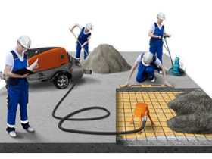
Організація робочого місця.
Робочим місцем робітника-опоряджувальника називають ділянку, у межах якої він працює і може доцільно розміщувати потрібні для роботи пристрої, інструменти, механызми і матеріали.
Механізми, пристрої, інструменти і матеріали на робочому місці розміщують так, щоб під час роботи не доводилось робити зайвих рухів. Ручний інструмент, який беруть правою рукою, повинен лежати справа, а той, що беруть лівою рукою — зліва. Привести в робочу готовність агрегати для виготовлення, підготовки і подачі розчинів до робочих місць. Розчинонасос встановлюють так, щоб з місця його встановлення можна було виконати як найбільший обсяг робіт.
На робочому місці не повинно бути будівельного сміття, зайвих матеріалів, які заважатимуть пересуванню робітника. Під час роботи слід користуватись лише справними інструментами та механізмами і якісними матеріалами.
Після закінчення роботи треба прибрати своє робоче місце, вимити і сховати в шафу інструменти, перевірити і вимкнути струм, підведений до електроустаткування, і закрити пускові пристрої на замок.
Технологічний процес.
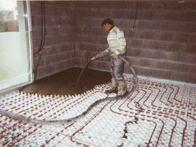
Нанесення цементно-піщаного шару стяжки механізованим способом.
Після того як проведенні всі організаційні роботи з підготовки поверхні та проведений інструктаж з б/п з електро механізмами та б/ п при штукатурних роботах.
Починаємо нанесення цементно-піщаного шару стяжки:
Крок 1: Перевіряємо справність механізму( візуально)
Крок 2: Підключаємо єлектро станцію до електро мережі.
Крок 3: Засипаемо необхідну суміш в бункер.
Крок 3: Підключаємо подачу води.
Коли розчин готовий до використання:
Крок 4: Беремо шланг обома руками.
Крок 5: Відкриваємо кран подачі розчину
Крок 6: Виливаючи з шланга готовий розчин для стяжки.(починаємо з дальнього кута приміщення)

Опорний конспект.
Технологія виконання механізованої стяжки:
підготовчі роботи.
Очищення основи підлоги.
Укладання плівки на онову.
Укладання деформаційної плівки.
Встановлення відміток стяжки лазерним рівнем.

Опорний конспект.

Машинна стяжка для підлоги має досить широким рядом переваг:
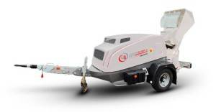
- Швидкий набір марочної міцності, що сильно скорочує виробництво загальних ремонтних робіт. Це пов`язано з технологією змішування компонентів, де застосовується невелика кількість води, чим забезпечується ефективна гідратація цементу.

- Після механізованої стяжки поверхню підлоги стає ідеально рівною, що дозволяє без додаткових операцій проводити його обробку, використовуючи різні підлогові покриття. Це досягається наявністю в комплекті обладнання таких вузлів, як автоматичний укладальник стяжки.

- Швидкість будівельного процесу. Бригада з кількох людей може за одну зміну залити цим способом площа в 250 квадратних метрів.

- Зручність використання установки в багатоповерховому будівництві. Відпадає необхідність використання різних підйомно-транспортних механізмів, тому що готовий розчин подається за допомогою шлангів і тиску в системі.

- Є можливість цим способом спорудити підлогове підставу під будь-яким кутом. Якість від цього не постраждає. Відсутність усадки матеріалу, тріщин і пустот в тілі стяжки, а також повна відсутність цементного пилу.
Джерело: https://uagehat.ru/pitannya/4855-progresivno-i-shvidko-mehanizovana-stjazhka.html

Опорний конспект.
Інструменти, механізми та пристосування для нанесення цементно-піщаного шару стяжки механізованим способом.
Малюнок. | Назва
 | Правило
 | Відро
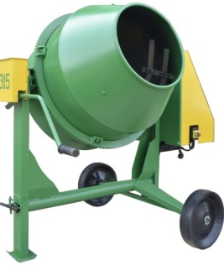 | Бетономішалка
 | Олівці
 | Рівень
 | Рулетка
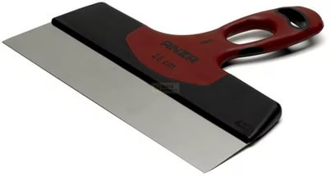 | Шпателі
 | Шнур
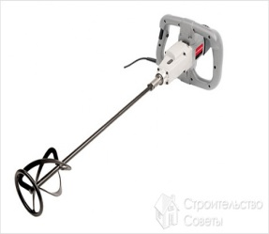 | Міксер

Опорний конспект.
Повний комплект( Розчинонасоса СО-49)
на 30 метрів рукава.
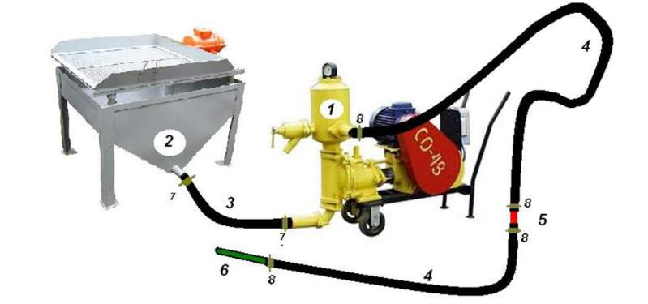

1. Розчинонасос СО-49 – 1шт.
2. Вібросито – 1шт.
3. Рукав нап. всмокт. d50 – 1шт.
4. Рукав нап. d 38 -30 метрів.
5. Згін – 1шт.
6. Сопло – 1шт.
7. Хомут d50 – 2шт.
8. Хомут d38 – 4шт.

Інструкційно-технологічна карта
Заголовна частина
Професія: |  | 7133 «Штукатур»
Кваліфікація: |  | 4 розряд
Учнівська норма часу на виконання: |  | 4 години
Тема: |  | Приготування цементно-піщаного розчину.
Мета (завдання): |  | Систематизувати вміння та навички при приготуванні розчинової суміші.
Основна частина
Зміст завдання та послідовність його виконання |  |  | Обладнання, інструменти, пристосування | Технічні умови і вказівки щодо виконання переходів, операцій |  | Ескізи, рисунки, схеми
Операції та порядок їх виконання | Інструкційні вказівки і пояснення
1. Організація робочого місця. | 1. Приготовити інвентар та матеріал.  2.Перевірити справність інструменту. |  | Лопати; відро з водою; штукатурна лопатка; цемент; пісок; ящик; стандартний конус. | Необхідний матеріал, інвентар повинні бути зрчно розташовані. Ручний інструмент та інвентар має бути справним. |  | 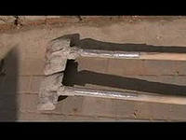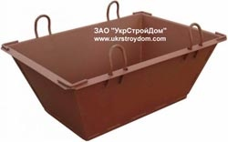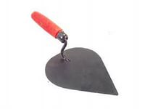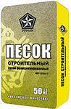
2.Дозування матерілів. | 1.Беремо потрібну порцію піску і цемента.  2. Насипаємо в ящик потрібну порцію суміші.  3. Перемішуємо (гарцюємо) суміш в сухому вигляді.  1. Робимо в розчині ямку.  2. Наливаємо воду в ямку.  3. Перемішуємо розчин до потрібної рухомості.  4. Поливаємо розчин водою, як що він дуже сухий. |  | Лопата; ящик; цемент; пісок; відро; вода. | Склад цементного розчину :  Набризк -1:(2,5..4);  Грунт -1:(2..3);  Накривка – 1:(1..1,5).  Добавляємо воду невеликими порціями та ретельно перелопачуємо лопатою |  | 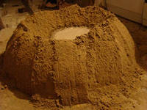  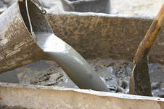
3.Перемішування розчину до робочої густини |  |  | Лопата; ящик;суміш; відро; вода
4. Контроль якості. | 1. Перевірити якість зовнішнього вигляду візуально та за допомогою стандартного конусу.  2.Перевіряємо розчин лопатою. |  | Стандартний конус, лопата | Рухомість визначають за допомогою стандартного конуса(300).Розчин повинен бути пластичний та еластичний, мати потрібну рухомість і водоутримувальну здатність. |  | 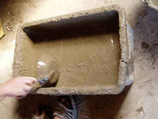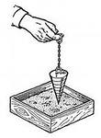

Перелік запитань для самоконтролю.
Визначте правильну відповідь.
- Який інструмент використовують для гарцювання?
А) Ковш «Шаульського»;
Б) Штукатурну лопатку;
В) Лопату.
2. Чим перевіряють рухомість розчину?
А) Лопаткою;
Б) Стандартним конусом;
В) Лопатою.
3. Який повинен бути склад цементного розчину?
А) 1: (1..1,5);
Б) 1: (2..3);
В) 1: (2,5..4).
4. На який час безперервної роботи треба забезпечити цементним розчином?
А) 1 - 1,5г ;
Б) 4 - 6г;
В) 2 - 3г.

Вимоги охорони праці при приготуванні розчинових сумішей.

1. Без проведеногоінструктажу з технікибезпеки по штукатурних роботах , не можнаприступати до виконання роботи
2. Працювати з розчинамипотрібно в гумовихрукавицях та спецодязі.
3. Приміщення в якихпрацюютьповинні бути добре освітлюванні,провітрювані;електрична проводка за ізольована та вимкнута.
4.Без дозволумайстра до роботи приступати не можна
5.Допочатку роботи з електроінструментомпотрібно пройти відповіднийінструктаж з правил безпечної роботи
6.Працюючи з соляною кислотою потрібнопам’ятатищовіднеїможнаотриматиопіки!
7.Щоб уникнути травм рекомендовано насипати та дозуватиусіматеріали штукатурною лопаткою, ковшом або совком
8.Ручки усіхінструментівпотрібнощоббулиміцнозакріплені.
Категорично забороненобрати розчин руками, рекомендується працювати в гумових рукавицях. Щоб уникнути травм потрібно всі матеріали насипати лопаткою чи совком. Ручки інструментів не повинні крутитися,бути гладкими, всі ударні інструменти- стійко насаджені та закріплені. Важливо обирати правильне положення під час роботи – це охороняє робочого від одержання травм.
При роботі з розчинами, що мають хімічні добавки, необхідно використовувати засоби індивідуального захисту (гумові рукавички, захисні мазі й ін.), передбачені в технологічній карті на проведення штукатурних робіт.
По закінченні роботи штукатуризобов'язані:
Відключитизастосовуваниймеханізований інструмент і устаткуваннявіделектромережі і зняти в них тиск.Забрати інструмент у призначене для цьогомісце. Очиститивідрозчину і промитиустаткування, упорядкуватиробочемісце. Повідомитимайстру про всі неполадки, щовиниклипід час роботи.

Інструкційно-технологічна карта

Заголовна частина
Професія: |  | 7133 «Штукатур»
Кваліфікація: |  | 4 розряд
Учнівська норма часу на виконання: |  | 4 години
Тема: |  | Нанесення цементно-піщаного шару стяжки механізованим способом.
Мета (завдання): |  | Систематизувати вміння та навички при нанесенні цементно-піщаного шару стяжки механізованим способом.
Основна частина

Зміст завдання та послідовність його виконання |  |  | Обладнання, інструменти, пристосування | Технічні умови і вказівки щодо виконання переходів, операцій |  | Ескізи, рисунки, схеми
Операції та порядок їх виконання | Інструкційні вказівки і пояснення
1. Організація робочого місця. | 1. Приготовити інвентар та матеріал.  2.Перевірити справність інструменту та механізмк. |  | Лопати; відро з водою; штукатурна лопатка; цемент; пісок; ящик; стандартний конус, машина для подачі розчину. | Необхідний матеріал, інвентар, механізми повинні бути зрчно розташовані. Ручний інструмент та інвентар має бути справним.
2.Дозування матерілів. | 1.Беремо потрібну порцію піску і цемента.  2. Насипаємо в розчино змішувач потрібну порцію суміші.  3. Перемішуємо суміш |  | Лопата; ящик; цемент; пісок; відро; вода, розчинозмішувач | Склад цементного розчину :  Набризк -1:(2,5..4);  Грунт -1:(2..3);  Накривка – 1:(1..1,5).  Цемент марки ПЦ 500
3.Перемішування розчину до робочої густини | 1. Насипаємо потрібну кількіст цементу в розчинозмішувач.  2. Насипаємо потрібну кількість просіяного крупнозернистий пісок першого класу в розчинозмішувач.  2. Наливаємо воду  3. Перемішуємо розчин до потрібної рухомості.  4. Поливаємо розчин водою, як що він дуже сухий. |  | Лопата; ящик;суміш; відро; вода | Добавляємо воду невеликими порціями та ретельно перелопачуємо в розчино змішувачі. |  | 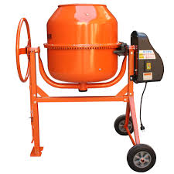
4. Перевірка розчину.  5. Нанесення цементно-піщаного шару стяжки механізованим способом.  6. Контроль якості. | 1. Перевірити якість зовнішнього вигляду візуально та за допомогою стандартного конусу.  2.Перевіряємо розчин лопатою.  1.Беремо шланг обома руками.  2Підносимо до дальнього кута підлоги.  3. Відкриваємо ручку подачі розчину.  4.Заливаємо стяжку.  1. Перевірити якість зовнішнього вигляду візуально.  2.Перевіряємо поверхню контрольним правилом.  3. Прикладаємо правило в різних напрямках. |  | Стандартний конус, лопата  Правило. | Рухомість визначають за допомогою стандартного конуса(300).  Розчин повинен бути пластичний та еластичний, мати потрібну рухомість і водоутримувальну здатність.  Заливка проводиться строго по маяках, вирівнювання проводиться механічним правилом. Все це робиться однією людиною - оператором, який керує монтажним процесом.  Правило завдовжки – 2-3метра. |  | 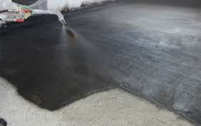  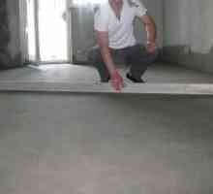

Перелік запитань для самоконтролю.
Визначте правильну відповідь.
- Який механізм використовують для нанесення стяжки?
А) Пневмонагнітач.
Б) Штукатурну лопатку;
В) Лопату.
2. Чим перевіряють рухомість розчину?
А) Лопаткою;
Б) Стандартним конусом;
В) Лопатою.
3. Який повинен бути склад цементного розчину?
А) 1: (1..1,5);
Б) 1: (2..3);
В) 1: (2,5..4).
4. На який час безперервної роботи треба забезпечити цементним розчином?
А) 1 - 1,5г ;
Б) 4 - 6г;
В) 2 - 3г.

Вимоги охорони праці при нанесення цементно-піщаного шару стяжки механізованим способом.
1. Без проведеного інструктажу з техніки безпеки по штукатурних роботах , не можнаприступати до виконання роботи
2. Працювати з розчинами потрібно в гумових рукавицях та спецодязі.
3. Приміщення в яких працюють повинні бути добре освітлюванні,провітрювані;електрична проводка за ізольована та вимкнута.
4.Без дозволу майстра до роботи приступати не можна
5.Допочатку роботи з електроінструментом потрібно пройти відповідний інструктаж з правил безпечної роботи
6.Працюючи з соляною кислотою потрібно пам’ята тищовіднеїможнаотриматиопіки!
7.Щоб уникнути травм рекомендовано насипати та дозуватиусіматеріали штукатурною лопаткою, ковшом або совком
8.Ручки усіхінструментівпотрібнощоббулиміцнозакріплені.
Категорично заборонено брати розчин руками, рекомендується працювати в гумових рукавицях. Щоб уникнути травм потрібно всі матеріали насипати лопаткою чи совком. Ручки інструментів не повинні крутитися,бути гладкими, всі ударні інструменти- стійко насаджені та закріплені. Важливо обирати правильне положення під час роботи – це охороняє робочого від одержання травм.
При роботі з розчинами, що мають хімічні добавки, необхідно використовувати засоби індивідуального захисту (гумові рукавички, захисні мазі й ін.), передбачені в технологічній карті на проведення штукатурних робіт.
По закінченні роботи штукатури зобов'язані:
Відключитизастосовуваниймеханізований інструмент і устаткуваннявіделектромережі і зняти в них тиск.Забрати інструмент у призначене для цьогомісце. Очиститивідрозчину і промитиустаткування, упорядкуватиробочемісце. Повідомитимайстру про всі неполадки, щовиниклипід час роботи.

Відеоролик: https://youtu.be/nm--0jELLck

ІІІ. Закріплення нового матеріалу: 13.00-14.00

Питання по темі: «Нанесення цементно-піщаного шару стяжки механізованим способом»
- Опишіть організацію робочого місця при нанесенні цементно-піщаного шару стяжки механізованим способом.
- Опишіть безпеку праці при механізованому нанесенні цементно-піщаного шару стяжки механізованим способом.
- Напишіть яким механізмом наносять цементно-піщанний шар стяжки.
- Що треба зробити штукатуру перед початком роботи?
- Що треба зробити після закінчення роботи?
- З якого кута починаємо заливання стяжки?
- Опишіть технологічний процес підготовки поверхні під стяжку?
- Яка суміш необхідна для приготування розчину для стяжки?

Розв’яжіть проблемну ситуацію: При нанесенні цементно-піщаного шару стяжки механізованим способом ідуть іскри з рубильника подачі електричного живлення. Ваші дії?

Відеоролик: https://youtu.be/7S6azPiTtjw

ІV. Домашнє завдання: Проведіть дослідження в інтернет- ресурсах та знайдіть будівельну компанію чи організацію яка якісно, не дорого(порівняння з іншими) та швидко виконає нанесення цементно-піщаного шару стяжки механізованим способом. Дайте відповідь у такому вигляді.
Назва організації. | Адреса. | Телефон. | Ціна.

Відповіді надсилати 29. 04 2020 з 12.00 -13.30 на вайбер
Майстер виробничого навчання: Никоненко Тамара Володимирівна.

опорний конспект.

Суха стяжка підлоги
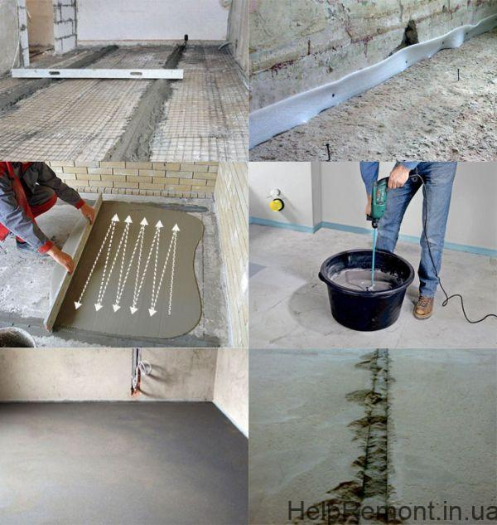
Наприклад, щоб вийшов бетонний розчин М150, необхідно цемент М400, кількістю 330 кг, змішати з піском вагою в 1тонну. Вологий пісок використовувати не можна. Його щільність, при цьому, повинна бути в межах від 1,6 до 1,8 тонн на куб. метр. Зволожений пісок здатний знизити характеристики бетону. Зв’язує властивість цементної стяжки представляє портландцемент, виготовляють з природної глини та дрібного вапняку.
Так як зроблена стяжка на неготових поверхнях призведе до плачевних результатів, необхідно бетонну плиту очистити від брудних, маслянистих і пилових нашарувань. Для цього її ретельно труть металевою щіткою або обдирною машинкою. Сміття що утворилося видаляють за допомогою пилососа. Добре очистити поверхню плити неможливо, тому вона грунтується з допомогою вузьких засобів. Особливо важливо це зробити, коли планують укладати на підлогу керамічну плитку. Неякісно виготовлена стяжка здатна видавати характерний звук (під час ходіння по ній) і від цього через деякий час вона зруйнується.

